Компютърна система и защита на данните в неЯ
ОСНОВНИ ТЕХНИЧЕСКИ ПАРАМЕТРИ НА КОМПОНЕНТИТЕ НА КОМПЮТЪРНАТА СИСТЕМА

Урок 1: Урок за нови знания и умения
Продължителност: 45 мин.

Дидактическа цел: Запознаване с основните технически параметри на компонентите на КС. Обясняване влиянието на параметрите на компонентите на компютърната система върху производителността ѝ, разчитане техническо описание на компютърна конфигурация.

Цели и задачи: Учениците да се запознаят с основните технически параметри на компонентите на КС
Да обяснява как те влияят на нейната производителност;
Разчитат описание на компютърна конфигурация

Опорни понятия и процедури:
Информационни дейности, КС, хардуер, софтуер, системен блок, входни и изходни устроства, носители на i

Методи на преподаване и учене - уточнен начин на взаимосвързана дейност на учителя и учениците, с помощта на който се достига до трайни знания, умения, навици и компетентности.
- Беседа-насочва учениците към осмисляне на възприетата от тях информация и ги мотивира за достигане до правилни изводи и обобщения.
- Дискусия- размяна на мнения и идеи в рамките на дадена тема, за да се постигне по-голяма яснота и по- задълбочено познание. Тя се отличава от обикновения разговор по това, че е внимателно структурирана и има ясни цели. Обсъждането е вид дискусия върху противоречиви подробности, които са останали открити в даден проблем за разрешаване и изискват по-широка размяна на мнения. Обсъждането завършва с вземане на решение, докато при дискусията решение не се взема
- Практически дейности-изпълнява разнообразни дидактически функции, развива наблюдателността, формира умения и навици, създава култура на труда.
- Тя може да служи както за възприемане на нови знания, така и за затвърдяването им. Практическата работа може да се провежда фронтално, групово или индивидуално в зависимост от характера на дидактическата задача
ориентировъчни - възприемане, осмисляне и разбиране на последователността и правилността на конкретни действия
упражнения по образец - показване и обяснение от учителя с последващо възпроизвеждане от учениците;
ситуативно-практически - повтаряне нa действия в конкретни ситуации с игрови елементи и неколкократно изпълнение на действията
работа с учебните помагала и тетрадки, което стимулира самостоятелното учене на учениците. Учебното съдържание е представено под формата на игри, казуси, ситуации, забавни страници…
- Демонстрация-се изразява преди всичко в онагледяване от учителя, съчетано с показ, описание или обяснение.

Ресурси
Е-учебник, ел. ресурси,
КС

Междупредметни връзки: Математика, Англ. език

Вътрешнопредметни връзки: Обобщена тема «КОМПЮТЪРНА СИСТЕМА И ЗАЩИТА НА ДАННИТЕ В НЕЯ“
План на урока
  - Основни хардуерни компоненти на КС
  - Процесор
  - Памет
Дейности за въвеждане на темата
1. Провеждане на инструктаж за правилата за безопасно ползване на компютър- ния кабинет и представяне на изискванията на учителя и училището за органи- зацията на работата в него Тук може да се използва и презентация за запознаване с основните изисквания. На учениците може да се припомни какво е значението на портфолиото. Това може да стане и по-късно при първото срещане на задача, която учителят смята, че трябва да се включи в портфолиото.
2. Актуализиране на стари опорни понятия и процедури. Използвам рубриката „Да припомним!“, за да припомния в диалог с учениците понятията, изучени в предишните класове: информационни дейности, компютърна система, хардуер, софтуер, системен блок, входни и изходни устройства, носители на информация и ел. ресурс
3. Създаване на предпоставки за въвеждане на новата тема- поставям задачата от урока, чрез която създавам условия да се разбере необходимостта от знания за техническите параметри на компонентите на
компютърната система.
Дейности за въвеждане на НЗУ

4. Поставяне на темата на урока и акцентиране върху трите основни елемента на съвременните компютри съгласно схемата, описана от Джон фон Нойман. Нагледно да се покажат трите основни елемента – процесор, памет и входно-изходни устройства, след което да се изясни какво е процесорът, за какво служи и кои са характеристиките му – модел и тактова честота. Чрез беседа изясняваме връзката между бързодействие и тактова честота. Въвеждаме мерната единица, в която се измерва тактовата честота при съвременните компютри. Обсъжда как да се разбере каква е тактовата честота при избор на компютърна конфи- гурация.
5. Изясняване – на основата на дадената задача – на ролята на паметта в компютърната система и видовете памет Учителят изяснява предназначението на паметта и въвежда новите понятия постоян- на памет (ROM) и оперативна памет (RAM). Обръща внимание, че когато се изключи захранването, информацията в RAM паметта се губи, а информацията, записана в RОM паметта, се запазва. Чрез диалог с учениците прави връзка между количеството памет и работата на компютъра. Въвежда се видът RAM памет, която е разположена в процесора – Caсhe паметта. Обяснява се ролята ѝ за бързодействието на компютъра.

Дейности за затвърждяване на НЗУ
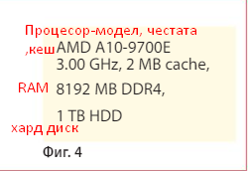
Поставят се въпроси 1 и 2 след урока, за да осъществи обратна връзка за степента на усвояване на знанията от учениците за компонентите на компютърната система и предназначението на процесора.
Чрез въпрос 3 се проверява дали учениците са разбрали предназначението на RОM и RAM паметта, а задача 4 обобщава и дава практическа насоченост на знанията на учениците.
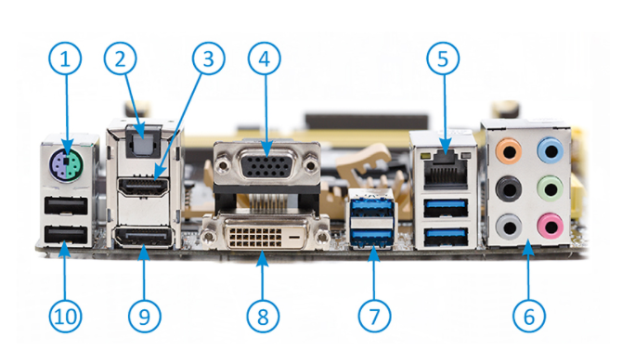
Допълнителни зад. Упражнение

Намерете в интернет информация за предназначението на тези конектори. Създайте нов текстов документ и запишете в него номера и предназначението на всеки конектор.

Самостоятелна работа

С оглед на предстоящата проверка на входно ниво за домашна работа на учениците може да се постави задача да си преговорят материала от 6. клас чрез дадения примерен тест „Какво знаете от 6. Клас?“.
https://www.bookwidgets.com/play/H5SNH4?teacher_id=5147775820890112
https://www.bookwidgets.com/play/7VMM76?teacher_id=5147775820890112
https://lili.thetrainingarcade.com/games/trivia/midle

Разработил: Лиляна Николова

